**身兼百戰的女強人**

**──訪頤品大飯店陳筳宜副理**

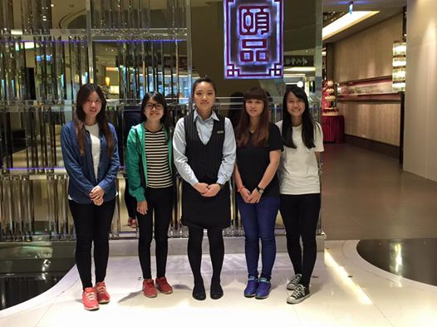

**頤品大飯店陳筳宜副理（右三）與同學們和合影**

參加人員：

四技企管二甲 黃寶玉 40309104 四技企管二甲 吳佩蓉 40309111

四技企管二甲 梁婉柔 40309116 四技企管二甲 白雅儒 40309118

　　華麗的LED水晶燈牆有秩序的跳著彩虹顏色的舞蹈。入口處，「頤品」二字不搶風頭的佇立在牆上。這裡，就是位於夢時代八樓的「頤品大飯店」。

　　一踏進頤品，賓客此起彼落把酒言歡的祝賀聲，以及餐具碰撞聲充斥了個宴會廳。另一邊，催促上菜聲、叮嚀補充酒水聲更是滔滔不絕的灌注進每位服務人員的耳朵裡。循著聲音方向望去，陳副理也正好望向我們，點頭笑咪咪示意後並自我介紹後，便開始了今天的專訪……。

穿著俐落短裙背心，梳著包頭。不停的對著對講機在交代事情。眼神也不停歇的掃射每一桌賓客，每一位服務人員。因為是做宴會，不同於一般餐廳不疾不徐的用餐方式，所以必須要更精準的掌握賓客用餐及服務人員服務的狀況。一有狀況就必須立馬上前協助處理。將服務做到最完善。她說：自己常笑稱在宴會廳就像打仗，每一餐上戰場的黃金時間約莫為4小時。期間，就是馬不停蹄的服務酒水、上菜、換盤、打包、收桌、翻場，然後再循環到下一場宴會。自己就像指揮官，如何有效的把握黃金時間來將事情做完，是她的工作重點。

除了假日忙著服務宴會賓客，平日更需要協助準備餐前工作、處理文書作業還有開會。而下班時間也不太有辦法準時。尤其現在正值結婚旺季，扣除平日基本休假之外就都是與公司為伍。當上主管，更沒有所謂的『休假』可言，因為還是得時不時接到公司的來電。私底下朋友圈都是休假日，約吃飯碰面都要喬很久。就連屏東老家也都久久才能回去一趟。媽媽常說她要張貼尋人啟示公告了。

「這輩子應該離不開餐飲業了！」這堅定的語氣讓人不解其中奧秘。家裡原本就是做麵攤生意，高中唸書時也是到餐飲店打工自食其力。畢業後隻身上來高雄，誤打誤撞找到的第一份工作就是飯店服務生。一開始常問自己：為什麼要來端盤子？端盤子能有出息？

充滿懷疑的一路走來至今，她體會到不一樣的趣味。「因為我的完善服務讓客人吃飽喝足後帶著滿滿笑容快樂的離席。並向我說：謝謝妳今天的服務。這是一種無可言喻的成就感。尤其當完成一場充滿期待的宴會，讓主人家開心爽快的結帳，更是我現在的工作重點。我不重視賓客寫感謝函寫意見卡，因為那都可以造假。唯一假不了的是賓客的笑容」。

而服務生沒有野心嗎？當然有！她只是高職畢業，沒有經驗要拿什麼去跟別人評比？尤其不是餐飲科底子，一開始更是狀況連連。從不會鋪桌巾被主管訓斥到現在能獨當一面，靠的是經驗的累積。每當動作錯誤、判斷錯誤而被訓斥被嘲諷，她都會在心裡默默的紀錄下來，並警惕自己不可再犯！遇到每一次瓶頸有都當作是累積人生經驗值。因為她沒有基礎，所以她要比別人更努力把事情做好，因為她不想輸給別人，別人能做到的，她一定也可以！而且會比他人更好！所以她熱衷參加公司的每一次教育訓練，更利用休假期間就讀在職專班來充實自己。

端盤子不需要技巧，不需要特殊經驗。唯有保持著一顆充滿服務熱忱的心就可以輕鬆的拿到門票。當然更重要的是要有興趣。每一份工作都一樣，對這份工作沒有興趣，只要上班就是不停的抱怨。既然必須要賺錢，要工作，何不妥善找一份讓自己能樂在其中的工作來做呢？

她喜愛她的工作，雖然它讓她缺少好多能夠由玩樂的時間、限制她與家人團聚的重要時刻，但她還是熱愛！因為它帶給她許多不同的人生經歷，看到了人與人之間相處的一體多面，認識了好多在戰場上與她情義相挺、同進退的工作夥伴，並學習到如何帶領一支強大的團隊；面對讚賞或批評聲浪的時候，知道如何去應對進退。也因為這些經驗，讓她能夠更完善的去安排好每一件公事及私事。對她來說，好多好多的『經驗值』都是在餐飲業能夠瞬間讓她補充的。

專訪過程中，笑聲不斷。說是訪談？她說這是一場經驗分享，也像是前輩在做傳承。訴說著她如何從一位服務生慢慢爬到管理職位的點滴，分享著在工作中所遇到的喜怒哀樂，傳承著經驗。有問必答，無藏私的態度是讓我們都覺得不可思議的。想必，在她底下做事也能夠學習到好多好多的經驗。

而餐飲業的學習面是無限度的，她說：「當你穩坐在一個位置，就要再自我精進往上再爬一個位置。這樣你才會進步，人生才有意義！除非你不再繼續當餐飲人。」

「而餐飲這一塊也不是只有端盤子侷限在餐廳，能力足夠也能到學校或其他機關任職講師。所以不要安於現狀自滿。社會是現實的，任何一個職位都有可能有比你更優秀的來取代你的位置。」最後她又鄭重其事對我們說：「要不被社會淘汰，唯有自我不斷檢討、精進才是上上策。」

**（指導老師：王玉佩）**